Министерство науки и высшего образования и Российской Федерации
Федеральное государственное автономное образовательное учреждение высшего образования
«СЕВЕРО-ВОСТОЧНЫЙ ФЕДЕРАЛЬНЫЙ УНИВЕРСИТЕТ ИМЕНИ М.К. АММОСОВА»
Технический институт (филиал) ФГАОУ ВО «СВФУ» в г. Нерюнгри

Кафедра педагогики и методики начального обучения

ФОНД ОЦЕНОЧНЫХ СРЕДСТВ

Б1.В.ДВ.04.02 Тренинг командообразования

для программы бакалавриата
по направлению подготовки
44.03.02 Психолог-педагогическое образование
Направленность программы: «Общая и специальная психология и педагогика в образовании»
Форма обучения: заочная

Нерюнгри 2021



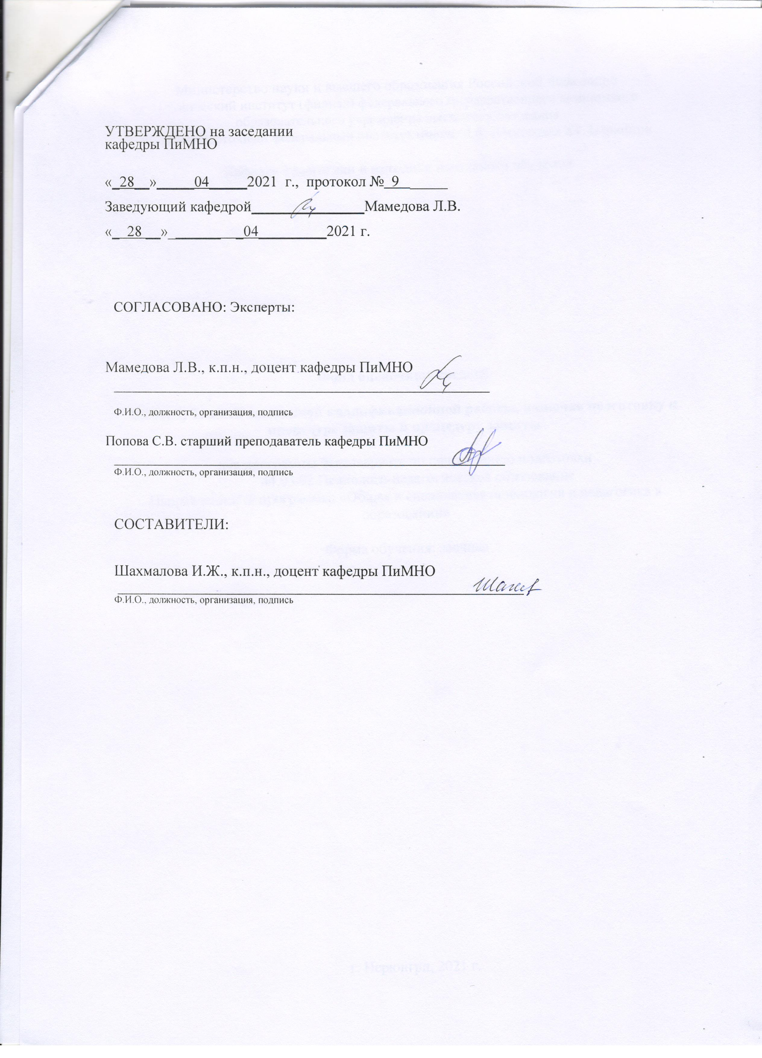

Паспорт фонда оценочных средств
по дисциплине (модулю) Тренинг командообразования

2 семестр

№  п/п | Контролируемые разделы (темы) дисциплины | Планируемые результаты освоения программы (содержание и коды компетенций) | Планируемые результаты обучения по дисциплине | Наименование оценочного средства
1. | Раздел 1. Специфика активного социально-психологического обучения. | Определяет свою роль в социальном взаимодействии и командной работе, исходя из стратегии сотрудничества для достижения поставленной цели (УК-3.1.);  Учитывает особенности поведения и интересы других участников при реализации своей роли в социальном взаимодействии и командной работе (УК-3.2.);  Анализирует возможные последствия личных действий в социальном взаимодействии и командной работе и строит продуктивную совместную деятельность (УК-3.3);  Осуществляет обмен информацией, знаниями и опытом с членами команды (УК-3.4.);  Соблюдает нормы и установленные правила командной работы, несет личную ответственность за результат (УК-3.5.); | Знать:  - основы тренинга командообразования;  - различные теоретико-методологических подходы к тренинговой работе;  - особенности групповой динамики;  - особенности взаимодействия людей в группе;  - особенности работы ведущего группы.  Уметь:  - составлять и оформлять программу группового психологического тренинга;  - анализировать тренинговое занятие.  Владеть практическими навыками: владения техниками, регулирующими особенности взаимодействия людей в группе. | Анализ теоретического материала, выполнение практических заданий, написание терминологического диктанта (внеауд.СРС) Самостоятельное изучение тем (внеад СРС).  Выполнение письменных практико-ориентированных заданий(ауд СРС), контрольная работа, экзамен, аттестационная работа, тестирование
2. | Раздел 2. Теоретические подходы к тренингу командообразования. |  |  | Анализ теоретического материала, выполнение практических заданий, написание терминологического диктанта (внеауд.СРС) Самостоятельное изучение тем (внеад СРС).  Выполнение письменных практико-ориентированных заданий(ауд СРС), контрольная работа, экзамен, аттестационная работа, тестирование
3. | Раздел 3. Психодиагностика в процессе тренинга командообразования. |  |  | Анализ теоретического материала, выполнение практических заданий, написание терминологического диктанта (внеауд.СРС) Самостоятельное изучение тем (внеад СРС).  Выполнение письменных практико-ориентированных заданий(ауд СРС), контрольная работа, экзамен, аттестационная работа, тестирование
4. | Раздел 4. Методика проведения тренинга командообразования. |  |  | Анализ теоретического материала, выполнение практических заданий, написание терминологического диктанта (внеауд.СРС) Самостоятельное изучение тем (внеад СРС).  Выполнение письменных практико-ориентированных заданий(ауд СРС), контрольная работа, экзамен, аттестационная работа, тестирование
5. | Раздел 5. Опыт реализации программ тренинга командообразования |  |  | Анализ теоретического материала, выполнение практических заданий, написание терминологического диктанта (внеауд.СРС) Самостоятельное изучение тем (внеад СРС).  Выполнение письменных практико-ориентированных заданий(ауд СРС), контрольная работа, экзамен, аттестационная работа, тестирование

* Наименование темы(раздела)указывается в соответствии с рабочей программой дисциплины.
Министерство науки и высшего образования Российской Федерации
Технический институт (филиал) федерального государственного автономного образовательного учреждения высшего образования «Северо-Восточный федеральный университет имени М.К. Аммосова» в г. Нерюнгри

КАФЕДРА ПЕДАГОГИКИ И МЕТОДИКИ НАЧАЛЬНОГО ОБУЧЕНИЯ

- Программа экзамена

Экзамен проводится в форме собеседования по экзаменационным билетам. Экзаменационный билет включает два теоретических вопроса и практическое задание.
Вопросы к экзамену:

1. Специфика активного социально-психологического обучения.
2. Преимущества активного социально-психологического обучения перед традиционными формами обучения.
3. Методы активного социально-психологического обучения.
4. Закономерности развития малой группы.
5. Теоретические подходы и тренинговые методы командообразования.
6. Процессуальные и содержательные проблемы тренинга командообразования.
7. Критерии эффективности тренинга командообразования.
8. Требования к личности и подготовке тренера.
9. Этические аспекты профессиональной деятельности ведущего тренинговых групп.
10. Психодиагностика в процессе тренинга командообразования.
11. Специфика составления программы тренинга командообразования.
12. Нормы и правила групповой работы.
13. целеполагание в процессе командообразования, навыки постановки целей.
14. Методы и методики первичного знакомства
15. Приемы формирования конструктивной деловой атмосферы
16. Планирование собственной деятельности в составе рабочей группы.
17. Приемы обнаружения противоречий в постановке целей членами рабочей группы.
18. Диагностика первичных проблем взаимодействия.
19. Конфликт как ключевой этап построения команды, ресурсы деловых и личностных конфликтов.
20. Приемы обнаружения и осознания конфликтов, осознание намерений участников конфликтного взаимодействия, различение намерений и способов их реализации.
21. Методы и приемы разрешения деловых и личных конфликтов в процессе командообразования.
22. Построение системы эффективного взаимодействия между членами команды.
23. Навыки совместного достижения целей участниками команды
24. Рефлексия командной деятельности.

Критерии оценки:

Наименование индикатора достижения компетенций | Характеристика ответа на теоретический вопрос
УК-3.1, УК-3.2,  УК-3.3,УК-3.4, УК-3.5 | Дан полный, развернутый ответ на поставленный вопрос, показана совокупность осознанных знаний по дисциплине, доказательно раскрыты основные положения вопросов; в ответе прослеживается четкая структура, логическая последовательность, отражающая сущность раскрываемых понятий, теорий, явлений. Знание по предмету демонстрируется на фоне понимания его в системе данной науки и междисциплинарных связей. Ответ изложен литературным языком с использованием современной гистологической терминологии. Могут быть допущены недочеты в определении понятий, исправленные студентом самостоятельно в процессе ответа.
УК-3.1, УК-3.2,  УК-3.3,УК-3.4, УК-3.5 | Дан полный, развернутый ответ на поставленный вопрос, показано умение выделить существенные и несущественные признаки, причинно-следственные связи.. Могут быть допущены 2-3 неточности или незначительные ошибки, исправленные студентом с помощью преподавателя. Студент способен понять принципы организации научного исследования, способы достижения и построения научного знания
УК-3.1, УК-3.2,  УК-3.3,УК-3.4, УК-3.5 | Дан недостаточно полный и недостаточно развернутый ответ. Студент не способен самостоятельно выделить существенные и несущественные признаки и причинно-следственные связи. В ответе отсутствуют выводы. Умение раскрыть значение обобщенных знаний не показано.
УК-3.1, УК-3.2,  УК-3.3,УК-3.4, УК-3.5 | Ответ представляет собой разрозненные знания с существенными ошибками по вопросу. Присутствуют фрагментарность, нелогичность изложения. Студент не осознает связь обсуждаемого вопроса по билету с другими объектами дисциплины. Отсутствуют выводы, конкретизация и доказательность изложения  или  Ответ на вопрос полностью отсутствует  или  Отказ от ответа

Министерство науки и высшего образования Российской Федерации
Технический институт (филиал) федерального государственного автономного образовательного учреждения высшего образования «Северо-Восточный федеральный университет имени М.К. Аммосова» в г. Нерюнгри

КАФЕДРА ПЕДАГОГИКИ И МЕТОДИКИ НАЧАЛЬНОГО ОБУЧЕНИЯ

- Темы семинарских занятий

Тема 1. Современные подходы к командообразованию
- Командообразование как необходимое условие создания самообучающейся компании.
- Признаки самообучающейся компании.
- Переменные величины, характеризующих взаимоотношения людей в команде.
- Командный стиль руководства
- Уровни иерархии лидеров в компании
- Две противоположные стороны характера руководителя — профессиональная воля и скромность
- Меры по развитию руководства 5-го уровня.

Тема 2. Управление групповой динамикой в тренинге командообразования
- Критерии распознания стадии развития группы.
- Критерии на начальной стадии развития группы.
- Критерии конфликтной стадии.
- Критерии стадии работоспособности.
- Критерии стадии истощения.
- Критерии продуктивного этапа.
- Цели и задачи тренера.
- Виды конфликтов и виды обучения.

Тема 3. Цели, задачи и процедура проведения организационной диагностики
- Цели проведения организационной диагностики.
- Задачи организационной диагностики.
- Процедура организационной диагностики.
- Этапы проведения организационной диагностики.
- Проведение анкетных опросов.
- Критерии неготовности предприятия к командообразованию
- Теоретическая основа тренинга командообразования.
- Особенности послетренингового сопровождения.

Тема 4. Методика проведения тренинга командообразования
- Работа с группой на начальном этапе
- Обратная связь в начале тренинга
- Эмоциональное состояние участников тренинга
- Роль тренера
- Правила групповой работы
- Подбор упражнений для начального этапа
- Виды конфликтов начального этапа
- Формирование навыков анализа
- Роли и маски в группе
- Работа с группой на переходном этапе
- Работа с группой на продуктивном этапе
- Правила на продуктивном этапе
- Результаты тренинга. Обратная связь
- Наиболее часто встречающиеся вопросы тренеру

Тема 5. Личность тренера в командообразовании
- Направленность тренера и осознание целей.
- Подготовка к восприятию новых знаний
- Первый этап — настройка тренера на определенные эмоциональные состояния
- Второй этап — специальные упражнения и формы воздействия
- Третий этап — осознание степени совершенства и ответственности Умение использовать групповой опыт
- Энергетическая взаимосвязь с группой
- Разделение ответственности с группой

Критериями для оценки результатов внеаудиторной самостоятельной работы студента являются:
- уровень освоения учебного материала;
- умение использовать теоретические знания при выполнении практических задач;
- сформированность общеучебных умений;
- обоснованность и четкость изложения ответа.
Максимальный балл, который студент может набрать на практическом занятии - 5 баллов.

Министерство науки и высшего образования Российской Федерации
Технический институт (филиал) федерального государственного автономного образовательного учреждения высшего образования «Северо-Восточный федеральный университет имени М.К. Аммосова» в г. Нерюнгри

КАФЕДРА ПЕДАГОГИКИ И МЕТОДИКИ НАЧАЛЬНОГО ОБУЧЕНИЯ

- Аттестационная работа

Аттестационная работа поверяет знание студентов по изученному разделу.

Задания к аттестационной работе

1. На основе знаний о групповой динамике, принципов социально-психологического тренинга описать процесс проектирования и реализации социально-психологического тренинга.
2. Разработайте программу социально-психологического тренинга.

Критерии оценки аттестационной работы:
10 баллов - выставляется за грамотно написанную работу, в которой показан высокий уровень освоения студентом учебного материала; студент проявил умение использовать теоретические знания при выполнении практических задач; присутствует обоснованность и четкость изложения ответа; работа содержит обобщенные выводы и рекомендации.
8 баллов - выставляется за грамотно написанную работу, в которой показан хороший уровень освоения студентом учебного материала; студент проявил умение использовать теоретические знания при выполнении практических задач; присутствует обоснованность и четкость изложения ответа; но работа содержит выводы репродуктивного характера.
6 баллов – за работу, где студент демонстрирует хороший уровень выполнения работы, твердо знает материал, но дает не точные ответы на заданные вопросы, в содержании работы допущены непринципиальные ошибки, которые должны быть позднее ликвидированы в ходе промежуточной аттестации.
4 балла – ставится при условии, если студент демонстрирует ниже среднего уровень выполнения работы, на заданные вопросы отвечает нечетко и неполно, в содержании работы допущены принципиальные ошибки. Указанные недостатки должны быть позднее ликвидированы, в рамках установленного преподавателем графика.
2 балл – демонстрирует, лишь поверхностный уровень выполнения работы, на заданные вопросы отвечает нечетко и неполно, в содержании работы допущены принципиальные ошибки. Указанные недостатки должны быть позднее ликвидированы, в рамках установленного преподавателем графика.
0 баллов – работа не выполнена.

Министерство науки и высшего образования Российской Федерации
Технический институт (филиал) федерального государственного автономного образовательного учреждения высшего образования «Северо-Восточный федеральный университет имени М.К. Аммосова» в г. Нерюнгри

КАФЕДРА ПЕДАГОГИКИ И МЕТОДИКИ НАЧАЛЬНОГО ОБУЧЕНИЯ

- Контрольная работа

1. Опишите 4 этапа создания эффективной рабочей команды. Приведите конкретные примеры.
2. Охарактеризуйте типы команд (можно привести любую классификацию, близкую Вам. Но важно, чтоб она выражала логику становления команды как совокупного субъекта деятельности)
3. Используя основную и дополнительную литературу, а также материалы лекционного курса и материалы практического занятия подготовьте и проведите диагностическое интервью с 7 – 10 испытуемыми с целью определения их типа личности.
4. Используя методику Ш. Ричи и П. Мартина выявите мотивационный профиль испытуемых.
5. Используя основную и дополнительную литературу, а также материалы лекционного курса, подготовьте динамическое упражнение направленное на выявление реальной неформальной интрагрупповой структуры власти в вашей учебной группе.

Критерии оценки контрольной работы:
Соответствие содержания вопросам.
Глубина проработки материала.
Правильность и полнота использования источников.
Грамотность написания.
Соответствие оформления контрольной работы стандартам.
Объем списка литературы не менее 5 источников.
Наиболее характерными стилистическими особенностями текста письменной работы, изложенной научным стилем, являются:
1) строгая последовательность изложения;
2) полная согласованность между собой смежных предложений, в особенности располагающихся в разных абзацах;
3) недопустимость двойственного толкования текста и передача ключевых мыслей в безличной форме.
0 баллов – контрольная работа не выполнена.
10 баллов – минимальное кол-во баллов ставится при условии, если студент демонстрирует, лишь поверхностный уровень выполнения работы, путается в психолого-педагогических понятиях по проблеме или использует недостаточное количество литературных источников, на заданные вопросы отвечает нечетко и неполно, в содержании работы допущены принципиальные ошибки.
13 баллов – ставится при условии, если студент демонстрирует, лишь средний уровень выполнения работы, на заданные вопросы отвечает неполно, в содержании работы допущены непринципиальные ошибки.
17 баллов – ставится тогда, когда студент выполнил контрольную работу в срок, твердо знает материал, верно отвечает на заданные вопросы, владеет первоисточниками.
20 баллов – ставится в случае соответствия содержания заданиям; проявления глубины, оригинальности и научности суждений; показан высокий уровень освоения студентом учебного материала; студент проявил умение использовать теоретические знания при выполнении практических задач; присутствует обоснованность и четкость изложения ответа; работа содержит обобщенные выводы и рекомендации; активно использованы электронные образовательные ресурсы.

